Resolución del Pleno del Instituto de Transparencia, Acceso a la Información Pública y Protección de Datos Personales del Estado de México y Municipios, con domicilio en Metepec, Estado de México, de fecha seis de diciembre de dos mil dieciocho.
VISTO el expediente formado con motivo del recurso de revisión 03677/INFOEM/IP/RR/2018, promovido por el C. xxxxxxx xxxxxxx xxxx, en lo sucesivo EL RECURRENTE, en contra de la respuesta emitida por el Tribunal Estatal de Conciliación y Arbitraje, en lo sucesivo EL SUJETO OBLIGADO, se procede a dictar la presente resolución con base en lo siguiente:
RESULTANDO
- En fecha veintiséis de septiembre de dos mil dieciocho, EL RECURRENTE presentó a través del Sistema de Acceso a la Información Mexiquense, en lo subsecuente EL SAIMEX ante EL SUJETO OBLIGADO, la solicitud de acceso a la información pública, a la que se le asignó el número 00068/TRIECA/IP/2018, mediante la cual requirió por dicha vía:
“Se solicita con fundamento en el articulo 99 fraccion III, fraccion IV, fraccion VII y fraccion VIII de la LEY DE TRANSPARENCIA Y ACCESO A LA INFORMACIÓN PÚBLICA DEL ESTADO DE MÉXICO Y MUNICIPIOS sea entregada la siguiente información; el estatuto del SUTEYM Seccion Ecatepec, el contrato colectivo de trabajo entre el H. Ayuntamiento de Ecatepec de Morelos y el SUTEYM Seccion Ecatepec, El tabulador salarial del SUTEYM Seccion Ecatepec, el padron de afiliados del SUTEYM Seccion Ecatepec, asi como el convenio laboral 2017 y 2018 firmados entre el sujeto obligado mencionado anteriormente y la Seccion sindical igualmente mencionada.” (Sic)
- De las constancias que obran en el expediente electrónico del SAIMEX, en fecha uno de octubre de dos mil dieciocho, EL SUJETO OBLIGADO dio respuesta a la solicitud de acceso a la información pública requerida por EL RECURRENTE, en los siguientes términos:
“… Estimado solicitante después de realizar búsqueda exhaustiva a la información de la solicitud 00068/TRIECA/IP/2018 donde requiere: “se solicita con fundamento en el articulo 99 fraccion III, fraccion IV, fraccion VII y fraccion VIII de la LEY DE TRANSPARENCIA Y ACCESO A LA INFORMACIÓN PÚBLICA DEL ESTADO DE MÉXICO Y MUNICIPIOS sea entregada la siguiente información; el estatuto del SUTEYM Seccion Ecatepec, el contrato colectivo de trabajo entre el H. Ayuntamiento de Ecatepec de Morelos y el SUTEYM Seccion Ecatepec, El tabulador salarial del SUTEYM Seccion Ecatepec, el padron de afiliados del SUTEYM Seccion Ecatepec, asi como el convenio laboral 2017 y 2018 firmados entre el sujeto obligado mencionado anteriormente y la Seccion sindical igualmente mencionada.” Le comento lo siguiente: 1. El estatuto del SUTEYM Sección Ecatepec, No se cuenta con la información 2. El contrato colectivo de trabajo entre el H. Ayuntamiento de Ecatepec de Morelos y el SUTEYM Sección Ecatepec, No se cuenta con contrato colectivo 3. El tabulador salarial del SUTEYM Seccion Ecatepec, no existe información de tabulador salarial del SUTEYM Sección Ecatepec 4. El padrón de afiliados del SUTEYM Seccion Ecatepec, no existe información de afiliados al SUTEYM Sección Ecatepec 5. Así como el convenio laboral 2017 y 2018 firmados entre el sujeto obligado mencionado anteriormente y la Sección sindical igualmente mencionada.: Se adjunta convenio laboral 2017 depositado ante este Tribunal Estatal, siendo este el último que ha sido registrado. …” (Sic)
Asimismo, EL SUJETO OBLIGADO adjuntó el archivo electrónico denominado Convenio.pdf, que contiene el Convenio de Condiciones Generales de Trabajo y Prestaciones Socioeconómicas del año 2017, que celebró el Ayuntamiento de Ecatepec de Morelos y el Sindicato Único de Trabajadores de los Poderes, Municipios e Instituciones Descentralizadas del Estado de México (SUTEYM), mismo que se omite en este apartado por ser del conocimiento de las partes.
- Inconforme con la respuesta del SUJETO OBLIGADO, el uno de octubre de dos mil dieciocho, se tuvo por presentado el recurso de revisión objeto del presente estudio, interpuesto por EL RECURRENTE mediante EL SAIMEX, al que se le asignó el número 03677/INFOEM/IP/RR/2018, en el que señaló como acto impugnado, lo siguiente:
“Informacion Incompleta” (Sic)
Asimismo, EL RECURRENTE precisó como razones o motivos de inconformidad:
“Con fundamento en el articulo 99 de la ley de acceso a la informacion publica del estado de mexico y municipios que a la letra dice "... Las autoridades administrativas y jurisdiccionales en materia laboral deberán poner a disposición del público y mantener actualizada y accesible, la siguiente información de los sindicatos que reciban recursos públicos o ejerzan actos de autoridad:..." dado que dicho articulo obliga a las autoridades en materia laboral a mantener ACTUALIZADA y ACCESIBLE dicha informacion contenida y enumerada en dicho articulo...por lo cual se estaria cayendo en una conducta omisa o negligente por parte de este sujeto obligado.” (Sic)
- En fecha uno de octubre de dos mil dieciocho, el recurso de que se trata se envió electrónicamente al Instituto de Transparencia, Acceso a la Información Pública y Protección de Datos Personales del Estado de México y Municipios y con fundamento en el artículo 185, fracción I de la Ley de Transparencia y Acceso a la Información Pública del Estado de México y Municipios, se turnó, a través del SAIMEX, a la Comisionada EVA ABAID YAPUR, a efecto de que decretara su admisión o desechamiento.
- En fecha cinco de octubre de dos mil dieciocho, atento a lo dispuesto en el artículo 185, fracciones I, II y IV, de la Ley de Transparencia y Acceso a la Información Pública del Estado de México y Municipios, se acordó la admisión a trámite del referido recurso de revisión, así como la integración del expediente respectivo, mismo que se puso a disposición de las partes, para que en el plazo máximo de siete días hábiles, EL RECURRENTE realizara manifestaciones, alegatos y ofreciera las pruebas que a su derecho conviniera y, en el caso del SUJETO OBLIGADO, para que exhibiera el Informe Justificado correspondiente.
- De las constancias que obran en el SAIMEX, se advierte que EL RECURRENTE omitió presentar manifestaciones y alegatos, así como ofrecer los medios de prueba que a su derecho convinieran. Por su parte, en fecha diez de octubre de dos mil dieciocho, EL SUJETO OBLIGADO exhibió el Informe Justificado, adjuntando el archivo electrónico denominado 0068-2018.pdf, tal y como se aprecia a continuación:

- - - - - - - - - - - - - - - - - - - - - - - - - - - - - - - - - - - - - - - - - - - - - - - - - - - - - - - - - - - - - - - - - - - - - - - - - - - - - - - - - - - - - - - - - - - - - - - - - - - - - - - - - - - - - - - - - - - - - - - - - - - - - - - - - - - - - - - - - - - - - - - - - - - - - - - - - - - - - - - - - - - - - - - - - - - - - - - - - - - - - - - - - - - - - - - - - - - - - - - - - - - - - - - - - - - - - - - - - - - - - - - - - - - - - - - - - - - - - - - - - - - - - - - - - - - - - - - - - - - - - - - - - - - - - - - - - - - - - - - - - - - - - - - - - - - - - - - - - - - - - - - - - - - - - - - - - - - - - - - - - - - - - - - - - - - - - - - - - - - - - - - - - - - - - - - - - - - - - - - - - - - - - - - - - - - - - - - - - - - - - - - - - - - - - - - - - - - - - - - - - - - - - - - - - - - - - - - - - - - - - - - - - - - - - - - - - - - - - - - - - - - - - - - - - - - - - - - - - - - - - - - - - - - - - - - - - - - - - - - - - - - - - - - - - - - - - - - - - - - - - - - - - - - - - - - - - - - - - - - - - - - - - - - - - - - - - - - - - - - - - - - - - - - - - - - - - - - - - - - - - - - - - - - - - - - - - - - - - - - - - - - - - - - - - - - - - - - - - - - - - - - - - - - - - - - - - - - - - - - - - - - - - - - - - - - - - - - - - - - - - - - - - - - - - - - - - - - - - - - - - - - - - - - - - - - - - - - - - - - - - - - - - - - - - - - - - - - - - - - - - - - - - - - - - - - - - - - - - - - - - - - - - - - - - - - - - - - - - - - - - - - - - - - - - - - - - - - - - - - - - - - - - - - - - - - - - - - - - - - - - - - - - - - - - - - - - - - - - - - - - - - - - - - - - - - - - - - - - - - - - - - - - - - - - - - - - - - - - - - - - - - - - - - - - - - - - - - - - - - - - - - - - - - - - - - - - - - - - - - - - - - - - - - - - - - - - - - - - - - - - - - - - - - - - -
0068-2018.pdf
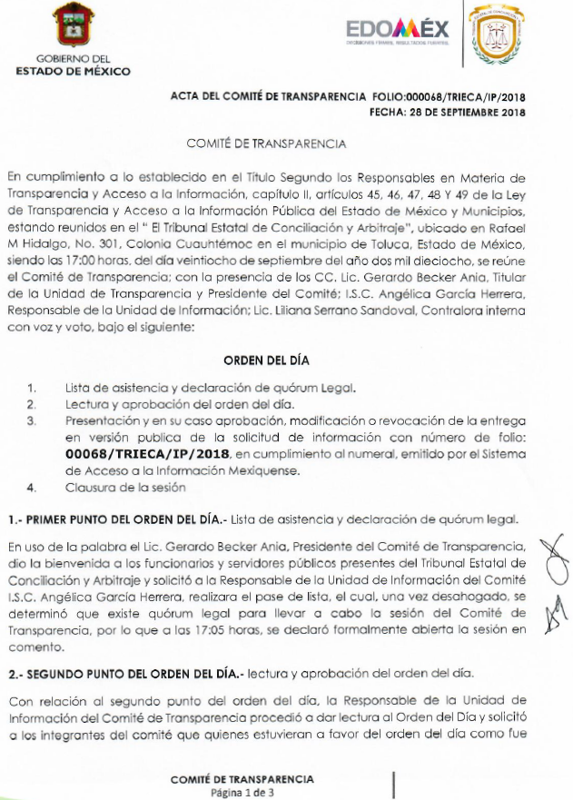
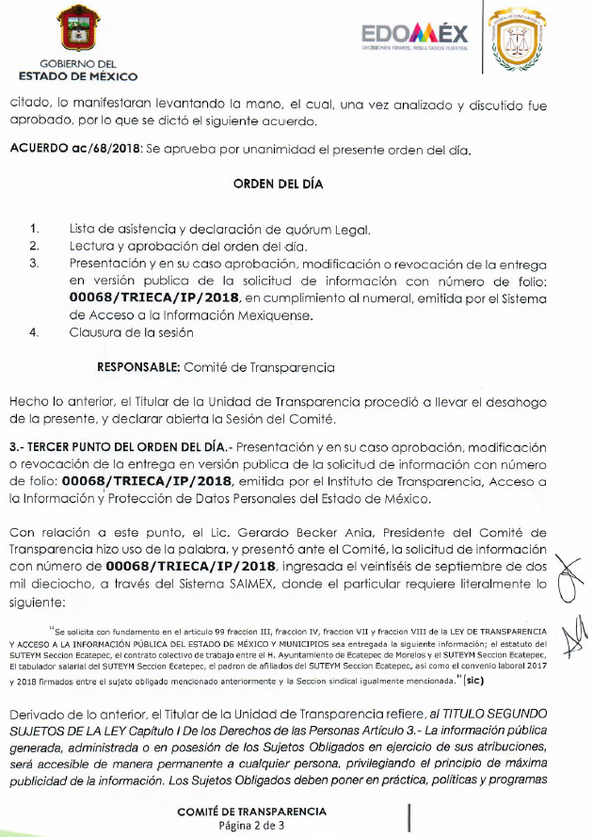
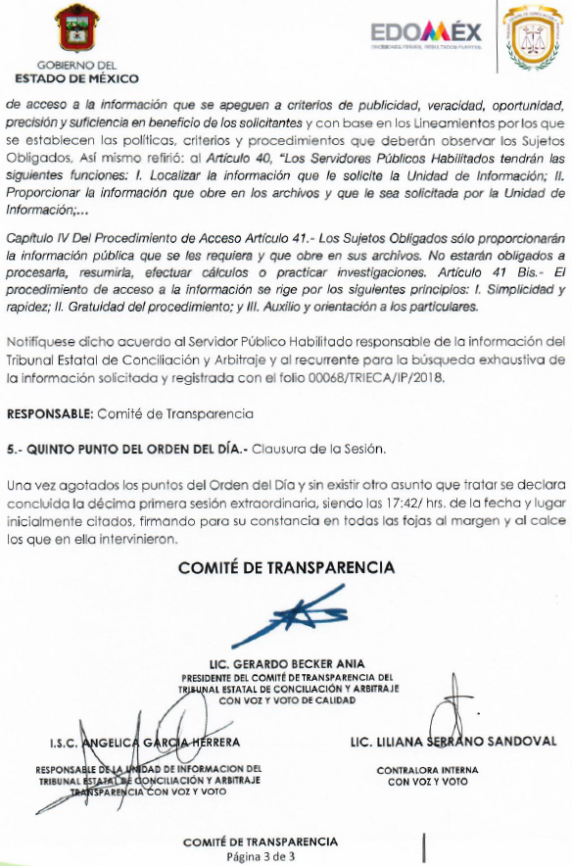

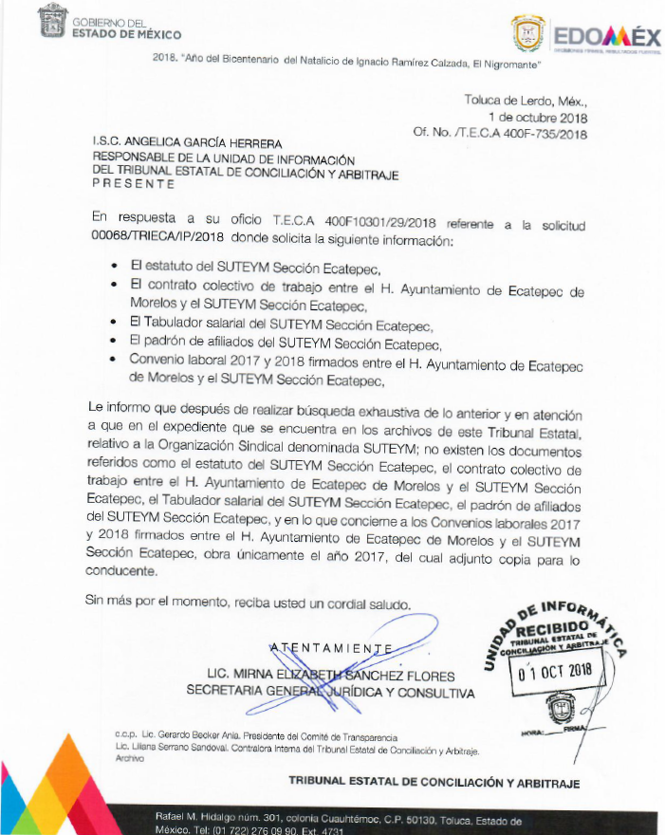
- En fecha diecisiete de octubre de dos mil dieciocho, la Comisionada Ponente acordó poner a la vista del RECURRENTE el Informe Justificado, para que en un plazo de tres días hábiles, éste manifestara lo que a su derecho conviniera, apercibiéndolo que en caso de no realizar manifestación alguna, se tendría por precluido su derecho:

- En fecha veintidós de octubre de dos mil dieciocho, EL RECURRENTE realizó manifestaciones al Informe Justificado, a través del archivo electrónico denominado Respuesta a informe.docx, como se observa de las siguientes imágenes:


Respuesta a informe.docx
“Ecatepec de Morelos a 22 de octubre del 2018

En dicho informe no se fundamenta y motiva jurídicamente alguna causa justificada por la cual el sujeto obligado no cuenta con dicha información, mas sin embargo, yo si fundamento mi solicitud ya que es obligación de dicha institución contar con esta información actualizada, es decir, que por origen ya deben de contar y los cuales hice mención en los numerales que cite en dicha solicitud lo que se advierte una negligencia clara y a todas luces, es clara la ley y numeral que el sujeto obligado cita en el cual se expresa que ninguna institución debe generar la información ni procesarla, resumirla etc. Pero eso no la exime de sus obligaciones oficiosas que se advierten en los numerales de mi solicitud.” (Sic)
- En fecha veintitrés de octubre de dos mil dieciocho, EL SUJETO OBLIGADO exhibió un alcance al Informe Justificado, adjuntando el archivo electrónico denominado No Existe en archivos.docx, cuyo contenido se inserta a continuación:

No Existe en archivos.docx
“Estimado Recurrente:
Se hace de su conocimiento que efectivamente como garantías primarias la institución Tribunal estatal de Conciliación y Arbitraje tiene la obligación de mantener actualizada la información y transparentarla, sin embargo no podemos obligar a la institución generadora de la información que usted requiere, la deposite en el Tribunal, mientras la información obre en los archivos se le proporcionara; pero después de búsqueda exhaustiva su información no obra en nuestros archivos no existe manera de proporcionarla.
Atentamente

Unidad de Información” (Sic)
- En fecha veinticuatro de octubre de dos mil dieciocho, la Comisionada Ponente acordó poner a la vista del RECURRENTE el alcance al Informe Justificado, para que en un plazo de tres días hábiles, éste manifestara lo que a su derecho conviniera, apercibiéndolo que en caso de no realizar manifestación alguna, se tendría por precluido su derecho:
En ese sentido, EL RECURRENTE fue omiso en realizar manifestaciones al alcance al Informe Justificado.
- Una vez analizado el estado procesal que guarda el expediente, en fecha treinta de octubre de dos mil dieciocho, la Comisionada Ponente acordó el cierre de instrucción, así como la remisión del mismo a efecto de ser resuelto, de conformidad con lo establecido en el artículo 185, fracciones VI y VIII de la Ley de Transparencia y Acceso a la Información Pública del Estado de México y Municipios.
- En fecha veinte de noviembre de dos mil dieciocho, la Comisionada Ponente acordó ampliar el plazo para resolver el recurso de revisión de mérito, por un periodo de hasta quince días hábiles, de conformidad con el artículo 181 tercer párrafo de la Ley de Transparencia y Acceso a la Información Pública del Estado de México y Municipios.
CONSIDERANDO
- Competencia. Este Instituto de Transparencia, Acceso a la Información Pública y Protección de Datos Personales del Estado de México y Municipios, es competente para conocer y resolver el presente recurso, conforme a lo dispuesto en el artículo 6, Apartado A, de la Constitución Política de los Estados Unidos Mexicanos; el artículo 5, párrafos vigésimo, vigésimo primero y vigésimo segundo, fracciones IV y V, de la Constitución Política del Estado Libre y Soberano de México; los artículos 2, fracción II, 13, 29, 36, fracciones I y II, 176, 178, 179, 181, párrafo tercero y 185, de la Ley de Transparencia y Acceso a la Información Pública del Estado de México y Municipios, y los artículos 9, fracciones I y XXIV y 11, del Reglamento Interior del Instituto de Transparencia, Acceso a la Información Pública y Protección de Datos Personales del Estado de México y Municipios.
- Interés. El recurso de revisión fue interpuesto por parte legítima en atención a que fue presentado por EL RECURRENTE, quien formuló la solicitud de información pública número 00068/TRIECA/IP/2018.
- Oportunidad. El recurso de revisión fue interpuesto dentro del plazo de quince días hábiles contados a partir del día siguiente al que EL RECURRENTE tuvo conocimiento de la respuesta impugnada, tal y como lo prevé el artículo 178 de la Ley de Transparencia y Acceso a la Información Pública del Estado de México y Municipios, que establece:
“Artículo 178. El solicitante podrá interponer, por sí mismo o a través de su representante, de manera directa o por medios electrónicos, recurso de revisión ante el Instituto o ante la Unidad de Transparencia que haya conocido de la solicitud dentro de los quince días hábiles, siguientes a la fecha de la notificación de la respuesta.
A falta de respuesta del sujeto obligado, dentro de los plazos establecidos en esta Ley, a una solicitud de acceso a la información pública, el recurso podrá ser interpuesto en cualquier momento, acompañado con el documento que pruebe la fecha en que presentó la solicitud.
En el caso de que se interponga ante la Unidad de Transparencia, ésta deberá remitir el recurso de revisión al Instituto a más tardar al día siguiente de haberlo recibido.”
En esa tesitura, atendiendo a que EL SUJETO OBLIGADO notificó la respuesta a la solicitud de información pública el día uno de octubre de dos mil dieciocho; así, el plazo de quince días hábiles que el artículo 178 de la Ley de la materia otorga al RECURRENTE para presentar el recurso de revisión, transcurrió del dos al veintidós de octubre de dos mil dieciocho, sin contemplar en el cómputo los días seis, siete, trece, catorce, veinte y veintiuno de octubre de dos mil dieciocho, por corresponder a sábados y domingos, en términos del artículo 3, fracción X, de la Ley de Transparencia y Acceso a la Información Pública del Estado de México y Municipios.
Así, se advierte que EL RECURRENTE presentó el medio de impugnación de que se trata, el mismo día en que se le notificó las respuesta impugnada, es decir, el uno de octubre de dos mil dieciocho; no obstante lo anterior, ello no implica que su interposición sea extemporánea o fuera del plazo señalado para tales efectos, en razón de que, si bien el artículo 178 de la Ley de la materia, establece que el recurso de revisión se ha de promover dentro de los quince días hábiles siguientes en que EL RECURRENTE tenga conocimiento de la respuesta impugnada, no limita a los particulares para que lo puedan presentar, el mismo día en que les fuere notificada la respuesta; esto es, no implica que de presentarse el recurso de revisión el mismo día de su notificación, deba considerarse como extemporáneo.
En apoyo a lo anterior, resulta aplicable por analogía la Jurisprudencia con número de registro 2009408, de la Décima Época, sustentada por la Primera Sala de la Suprema Corte de Justicia de la Nación, visible en la página 569, libro 19, tomo I, de junio de 2015, del Semanario Judicial de la Federación, la cual es del tenor literal siguiente:
“RECURSO DE RECLAMACIÓN. SU INTERPOSICIÓN NO ES EXTEMPORÁNEA SI SE REALIZA ANTES DE QUE INICIE EL PLAZO PARA HACERLO. Conforme al artículo 104, párrafo segundo, de la Ley de Amparo, el recurso de reclamación podrá interponerse por cualquiera de las partes, por escrito, dentro del término de tres días siguientes al en que surta efectos la notificación de la resolución impugnada. Ahora bien, dicho numeral sólo refiere que el aludido medio de defensa no puede hacerse valer después de tres días, por tanto, no impide que el escrito correspondiente se presente antes de iniciado ese término. De ahí que si dicho recurso se interpone antes de que inicie el plazo para hacerlo, su presentación no es extemporánea.
Recurso de reclamación 953/2013. 9 de abril de 2014. Cinco votos de los Ministros Arturo Zaldívar Lelo de Larrea, José Ramón Cossío Díaz, Alfredo Gutiérrez Ortiz Mena, Olga Sánchez Cordero de García Villegas y Jorge Mario Pardo Rebolledo. Ponente: Arturo Zaldívar Lelo de Larrea. Secretaria: Carmina Cortés Rodríguez.
Recurso de reclamación 1067/2014. Raúl Rodríguez Cervantes. 28 de enero de 2015. Cinco votos de los Ministros Arturo Zaldívar Lelo de Larrea, José Ramón Cossío Díaz, Jorge Mario Pardo Rebolledo, Olga Sánchez Cordero de García Villegas y Alfredo Gutiérrez Ortiz Mena. Ponente: Alfredo Gutiérrez Ortiz Mena. Secretaria: Cecilia Armengol Alonso.
Recurso de reclamación 895/2014. 18 de febrero de 2015. Cinco votos de los Ministros Arturo Zaldívar Lelo de Larrea, José Ramón Cossío Díaz, Jorge Mario Pardo Rebolledo, Olga Sánchez Cordero de García Villegas y Alfredo Gutiérrez Ortiz Mena. Ponente: José Ramón Cossío Díaz. Secretario: Rodrigo Montes de Oca Arboleya.
Recurso de reclamación 1164/2014. Paula Abascal Valdez. 18 de febrero de 2015. Cinco votos de los Ministros Arturo Zaldívar Lelo de Larrea, José Ramón Cossío Díaz, Jorge Mario Pardo Rebolledo, Olga Sánchez Cordero de García Villegas y Alfredo Gutiérrez Ortiz Mena. Ponente: José Ramón Cossío Díaz. Secretaria: Lorena Goslinga Remírez.
Recurso de reclamación 1231/2014. 18 de marzo de 2015. Cinco votos de los Ministros Arturo Zaldívar Lelo de Larrea, José Ramón Cossío Díaz, Jorge Mario Pardo Rebolledo, Olga Sánchez Cordero de García Villegas y Alfredo Gutiérrez Ortiz Mena. Ponente: Arturo Zaldívar Lelo de Larrea. Secretario: Saúl Armando Patiño Lara.”
En ese tenor, se reitera que, si el recurso de revisión que nos ocupa, se interpuso el día uno de octubre de dos mil dieciocho, éste se encuentra dentro de los márgenes temporales previstos en el artículo 178 de la Ley de la materia y, por tanto, su interposición se considera oportuna.
- Procedibilidad. Del análisis efectuado, se advierte la procedibilidad del presente recurso de revisión, en razón de acreditación plena de todos y cada uno de los elementos formales exigidos por el artículo 180 de la Ley de Transparencia y Acceso a la Información Pública del Estado de México y Municipios, en atención a que fue presentado mediante el formato visible en EL SAIMEX.
- Estudio y resolución del recurso. Del análisis efectuado se advierte la procedencia del recurso de revisión, toda vez que se actualiza la hipótesis prevista en la fracción VI del artículo 179 de la Ley de Transparencia y Acceso a la Información Pública del Estado de México y Municipios, que a la letra versan:
“Artículo 179. El recurso de revisión es un medio de protección que la Ley otorga a los particulares, para hacer valer su derecho de acceso a la información pública, y procederá en contra de las siguientes causas:
[…]
V. La entrega de información incompleta; …”
(Énfasis añadido)
Para ilustrar dicha actualización, debemos recordar que el hoy RECURRENTE en la solicitud de acceso a la información pública, requirió del SUJETO OBLIGADO vía EL SAIMEX, lo siguiente:
- El Estatuto del Sindicato Único de Trabajadores de los Poderes, Municipios e Instituciones Descentralizadas del Estado de México (SUTEYM), Sección Ecatepec;
- El contrato colectivo de trabajo celebrado entre el Ayuntamiento de Ecatepec de Morelos y el SUTEYM, Sección Ecatepec;
- El tabulador salarial del SUTEYM, Sección Ecatepec;
- El padrón de afiliados del SUTEYM, Sección Ecatepec, y
- Los convenios laborales de los años 2017 y 2018, firmados entre el Tribunal Estatal de Conciliación y Arbitraje y la SUTEYM, Sección Ecatepec.
En respuesta, el Titular de la Unidad de Transparencia precisó, lo señalado en el Resultando II de la presente resolución, además de adjuntar el archivo electrónico denominado Convenio.pdf, que contiene el Convenio de Condiciones Generales de Trabajo y Prestaciones Socioeconómicas del año 2017, que celebró el Ayuntamiento de Ecatepec de Morelos y el SUTEYM.
Ahora bien, inconforme con la respuesta del SUJETO OBLIGADO, EL RECURRENTE procedió a interponer el presente recurso de revisión, señalando tanto en acto impugnado, como en sus razones o motivos de inconformidad, lo indicado en el Resultando III de la presente resolución, en los que refiere de manera medular que EL SUJETO OBLIGADO entregó la información incompleta, además de que, con fundamento en el artículo 99 de la Ley de Transparencia y Acceso a la Información Pública del Estado de México y Municipios, obliga a las autoridades (administrativas y jurisdiccionales), en materia laboral a mantener actualizada y accesible, la información requerida; por lo que, EL SUJETO OBLIGADO recae en una conducta omisa o negligente.
Posteriormente, como quedó expuesto en el Resultando VI de la presente resolución, EL SUJETO OBLIGADO mediante su Informe Justificado remitió el archivo electrónico denominado 0068-2018.pdf, que contiene lo siguiente:
- El Acta de la Décima Primera Sesión Extraordinaria, del Comité de Transparencia con número de folio 000068/TRIECA/IP/2018, de fecha 28 de septiembre 2018, mediante la cual se determina notificar al Servidor Público Habilitado responsable de la información del Tribunal Estatal de Conciliación y Arbitraje, para que realizara la búsqueda exhaustiva de la información solicitada y notificarla al RECURRENTE.
- Oficio número /T.E.C.A 400F-735/2018, de fecha 1 de octubre de 2018, emitido por la Secretaría General Jurídica y Consultiva, mediante la cual informó que de la búsqueda exhaustiva de la información en el expediente de la Organización Sindical denominada SUTEYM, se advierte que no existen los documentos requeridos como son: el Estatuto del SUTEYM, Sección Ecatepec; el contrato colectivo de trabajo celebrado entre el Ayuntamiento de Ecatepec de Morelos y el SUTEYM, Sección Ecatepec; el tabulador salarial del SUTEYM, Sección Ecatepec, y el padrón de afiliados del SUTEYM, Sección Ecatepec. Asimismo, indicó respecto de los convenios laborales de los años 2017 y 2018, firmados entre el Tribunal Estatal de Conciliación y Arbitraje y la SUTEYM, Sección Ecatepec, únicamente obra el correspondiente al año 2017, señalando que adjuntaba copia del mismo.
Al respecto, como se precisó en el Resultando VIII de la presente resolución, EL RECURRENTE realizó manifestaciones al Informe Justificado señalando que, en éste no se funda ni motiva jurídicamente alguna causa, por la cual EL SUJETO OBLIGADO, no cuente con la información requerida. Asimismo, EL RECURRENTE indicó que es una obligación del SUJETO OBLIGADO de contar la información actualizada, de conformidad con los preceptos legales que citó en su solicitud; finalmente, señaló que de acuerdo a la Ley de la materia, EL SUJETO OBLIGADO aun y cuando no está obligado a generar información ni procesarla, resumirla; ello, no lo exime de sus obligaciones oficiosas que señaló en su solicitud.
Ahora bien, de acuerdo a lo señalado en el Resultando IX de la presente resolución, EL SUJETO OBLIGADO remitió un alcance al Informe Justificado, mediante el cual, el Titular de la Unidad de Transparencia indicó que, como garantías primarias, el Tribunal Estatal de Conciliación y Arbitraje cuenta con la obligación de mantener actualizada la información requerida, así como transparentarla; sin embargo, no pueden obligar a la Organización Sindical que la genera, que la deposite en el Tribunal, añadiendo que, mientras la información obre en sus archivos sería entregada; sin embargo, de la búsqueda exhaustiva se advirtió que no obra en los mismos, por lo que no hay manera de proporcionarla.
Finalmente, de las constancias que obran en EL SAIMEX, se advierte que EL RECURRENTE obvió realizar manifestaciones a lo señalado en el alcance al Informe Justificado.
Establecido lo anterior, esta Ponencia Resolutora advierte que resultan parcialmente fundadas las razones o motivos de inconformidad expuestas por EL RECURRENTE, en razón de lo siguiente:
Esta Ponencia Resolutora, procede al análisis de la información proporcionada por EL SUJETO OBLIGADO, a efecto de determinar si colma o no el derecho humano de acceso a la información pública del RECURRENTE:
No. | Información requerida | Respuesta a la solicitud | Informe Justificado | Alcance al Informe Justificado | Colma
1. | El Estatuto del SUTEYM, Sección Ecatepec. | “… No se cuenta con la información …” | “… después de realizar búsqueda exhaustiva … en el expediente … relativo a la Organización Sindical denominada SUTEYM; no existen … el estatuto del SUTEYM Sección Ecatepec ...” | “… como garantías primarias la institución Tribunal estatal de Conciliación y Arbitraje tiene la obligación de mantener actualizada la información y transparentarla, sin embargo no podemos obligar a la institución generadora de la información que … la deposite en el Tribunal, mientras … obre en los archivos se le proporcionara; pero después de búsqueda exhaustiva … no obra en nuestros archivos no existe manera de proporcionarla …” | No
2. | El contrato colectivo de trabajo celebrado entre el Ayuntamiento de Ecatepec de Morelos y el SUTEYM, Sección Ecatepec. | “… No se cuenta con contrato colectivo …” | “… después de realizar búsqueda exhaustiva … en el expediente … relativo a la Organización Sindical denominada SUTEYM; no existen … el contrato colectivo de trabajo entre el H. Ayuntamiento de Ecatepec de Morelos y el SUTEYM Sección Ecatepec …” |  | No
3. | El tabulador salarial del SUTEYM, Sección Ecatepec. | “… no existe información de tabulador salarial del SUTEYM Sección Ecatepec …” | “… después de realizar búsqueda exhaustiva … en el expediente … relativo a la Organización Sindical denominada SUTEYM; no existen … el Tabulador salarial del SUTEYM Sección Ecatepec …” |  | Sí
4 | El padrón de afiliados del SUTEYM, Sección Ecatepec. | “… no existe información de afiliados al SUTEYM Sección Ecatepec …” | “… después de realizar búsqueda exhaustiva … en el expediente … relativo a la Organización Sindical denominada SUTEYM; no existen … el padrón de afiliados del SUTEYM Sección Ecatepec. |  | No
5 | Los convenios laborales de los años 2017 y 2018, firmados entre el Tribunal Estatal de Conciliación y Arbitraje y el SUTEYM, Sección Ecatepec. | “… Se adjunta convenio laboral 2017 … siendo este el último que ha sido registrado.” | “… obra únicamente el año 2017, del cual adjunto copia para lo conducente …” |  | Sí
Ahora bien, esta Ponencia Resolutora considera pertinente analizar respecto de la información requerida, si EL SUJETO OBLIGADO es la autoridad competente para generar, administrar o poseer en sus archivos la información requerida, en virtud del ámbito de sus atribuciones, funciones, facultades o competencias y, de ser el caso, si se trata de información pública susceptible de ser entregada al particular.
1. Estatuto del SUTEYM, Sección Ecatepec
Respecto de la información requerida en el presente numeral, debe observarse lo precisado en los artículos 138 y 141, fracción II, de la Ley del Trabajo de los Servidores Públicos del Estado y Municipios:
“Artículo 138. Sindicato es la asociación de servidores públicos generales constituida para el estudio, mejoramiento y defensa de sus intereses comunes.
Las instituciones públicas en su conjunto, reconocerán como titulares de las relaciones colectivas de trabajo, únicamente a un sindicato de servidores públicos generales y a uno de maestros que serán los que cuenten con registro ante el Tribunal, así como a aquellos registrados que representen a los docentes en las instituciones de carácter educativo cuyo decreto de creación establezca su autonomía en su régimen sindical.
En el caso de los trabajadores del Subsistema Educativo Federalizado se reconoce a su Sindicato Nacional de Trabajadores de la Educación.
Se reconocerán asimismo, a los demás sindicatos de servidores públicos que, en su caso, se incorporen a la administración pública estatal con motivo de procesos de descentralización federal.
Artículo 141. Los sindicatos deberán ser registrados ante el Tribunal, para cuyo efecto entregarán a éste, por duplicado, los siguientes documentos:
[…]
II. Estatutos del sindicato;
…”
(Énfasis añadido)
Por su parte, el artículo 99, fracciones I y III, de la Ley de Transparencia y Acceso a la Información Pública del Estado de México y Municipios, establecen lo siguiente:
“Artículo 99. Las autoridades administrativas y jurisdiccionales en materia laboral deberán poner a disposición del público y mantener actualizada y accesible, la siguiente información de los sindicatos que reciban recursos públicos o ejerzan actos de autoridad:
I. Los documentos del registro de los sindicatos, que deberán contener, entre otros:
[…]
III. El estatuto;
…”
(Énfasis añadido)
De los preceptos en cita se advierte que, los sindicatos son asociaciones de servidores públicos generales que se constituyen para el estudio, mejoramiento y defensa de sus intereses comunes, los cuales deben ser reconocidos como titulares de las relaciones colectivas de trabajo, por las instituciones públicas, cuando cuenten con registro ante el Tribunal Estatal de Conciliación y Arbitraje. Para tales efectos, es decir, para obtener su registro, están obligados a presentar ante EL SUJETO OBLIGADO, entre otros documentos, del Estatuto del Sindicato.
Por tanto, EL SUJETO OBLIGADO debe poseer y administrar el Estatuto Interno del Sindicato Único de Trabajadores de los Poderes, Municipios e Instituciones Descentralizadas del Estado de México (SUTEYM).
No obstante, el requerimiento del RECURRENTE específica que se solicita el SUTEYM, Sección Ecatepec. En esa tesitura, debe precisarse lo señalado en los artículos 77, 78, 80, 81, fracción I y 85, del Estatuto Interno del Sindicato Único de Trabajadores de los Poderes, Municipios e Instituciones Descentralizadas del Estado de México:
“Artículo 77.- Con el fin de hacer extensivos los beneficios y derechos que se señalan en la Ley del Trabajo de los Servidores Públicos del Estado y Municipios y demás leyes relativas, a los agremiados que prestan sus servicios en los diferentes Municipios del Estado y buscando la unificación total de los servidores públicos, podrán constituirse las Secciones Sindicales necesarias.
Artículo 78.- Para la constitución de las Secciones Sindicales, se requiere de un número no menor de 200 servidores públicos sindicalizados, no pudiendo existir dos o más secciones en los Municipios, Empresas Descentralizadas o cualquier Fideicomiso que se crea en el presente o en lo futuro con participación Estatal, para tal efecto, el Comité Ejecutivo Estatal suscribirá el Convenio de Afiliación respectivo, emitirá la Convocatoria del Orden del Día y procederá a elegir su Comité Ejecutivo Seccional Correspondiente.
Artículo 80.- El Comité Ejecutivo Seccional es el representante inmediato de este Sindicato, ante las autoridades Municipales o de Empresas Descentralizadas de los lugares en donde se constituyan, y será el ejecutor de las disposiciones contenidas en el presente Estatuto y Reglamentos de Mutualidad y Resistencia y de los acuerdos de las Asambleas con las limitaciones que se mencionan en este ordenamiento, respecto a las facultades del Comité Ejecutivo Estatal, único representante legal del Sindicato.
Artículo 81.- Cada sección estará integrada, como órgano directivo por:
I.- Comité Ejecutivo Seccional.
Artículo 85.- El Comité Ejecutivo Seccional, tendrá las Obligaciones y Facultades siguientes:
[…]
II.- Orientar y ajustar las actividades de la Sección con estricto apego a lo señalado en este Estatuto, a lo ordenado por el Comité Ejecutivo Estatal y a los acuerdos emanados de la Asamblea General Estatal o Seccional.
[…]
IV.- Ejecutar en un plazo no mayor de ocho días, los acuerdos y las disposiciones legales derivadas del presente Estatuto, de las asambleas y los emanados del Comité Ejecutivo Estatal, así como los acuerdos tomados en Pleno.“
(Énfasis añadido)
Así, de los preceptos en cita se advierte que, para hacer extensivos los beneficios y derechos de la Ley del Trabajo de los Servidores Públicos del Estado y Municipios y demás leyes relativas, los agremiados del Sindicato Único de Trabajadores de los Poderes, Municipios e Instituciones Descentralizadas del Estado de México pueden constituirse en Secciones Sindicales, que, a través de convocatoria emitida por el Comité Ejecutivo Estatal, elige a su Comité Ejecutivo Seccional, el cual fungirá como representante inmediato del SUTEYM, es decir, una representación legal del mismo, por lo que evidentemente, no se trata de un Sindicato diverso, que deba dar cumplimiento a lo establecido Ley del Trabajo de los Servidores Públicos del Estado y Municipios, para obtener un nuevo registro, es decir, que genere y presente ante el Tribunal Estatal de Conciliación y Arbitraje, un Estatuto propio.
No obstante, de conformidad con las obligaciones del Comité Ejecutivo Seccional, sus actividades se orientan, ajustan y ejecutan, conforme a lo establecido en el Estatuto Interno del Sindicato Único de Trabajadores de los Poderes, Municipios e Instituciones Descentralizadas del Estado de México.
En consecuencia, en aras de privilegiar el principio de máxima publicidad a que se refieren los artículos 4 y 8 de la Ley de Transparencia y Acceso a la Información Pública del Estado de México y Municipios, se advierte que el documento, que pudiera colmar lo solicitado en el numeral 1, es el Estatuto Interno del Sindicato Único de Trabajadores de los Poderes, Municipios e Instituciones Descentralizadas del Estado de México (SUTEYM), que debe poseer y administrar EL SUJETO OBLIGADO, como un documento necesario para el registro del referido Sindicato, ante el Tribunal Estatal de Conciliación y Arbitraje, además de tratarse de información que debe permanecer a disposición del público y mantener actualizada y accesible, en el portal electrónico del SUJETO OBLIGADO, como parte de sus Obligaciones de Transparencia Específicas, a que se refiere el artículo 99, fracciones I y III, de la Ley de Transparencia y Acceso a la Información Pública del Estado de México y Municipios; por lo que, esta Ponencia Resolutora, determina ordenar al SUJETO OBLIGADO, su entrega al RECURRENTE.
2. El contrato colectivo de trabajo celebrado entre el Ayuntamiento de Ecatepec de Morelos y el SUTEYM, Sección Ecatepec
Por lo que hace a la información requerida en el presente numeral, debe observarse lo establecido en el artículo 99, fracción VII, de la Ley de Transparencia y Acceso a la Información Pública del Estado de México y Municipios:
“Artículo 99. Las autoridades administrativas y jurisdiccionales en materia laboral deberán poner a disposición del público y mantener actualizada y accesible, la siguiente información de los sindicatos que reciban recursos públicos o ejerzan actos de autoridad:
[…]
VII. Los contratos colectivos, incluyendo el tabulador, convenios y las condiciones generales de trabajo; y
…”
(Énfasis añadido)
Del precepto en cita, se advierte que los contratos colectivos como los de trabajo que celebren los Sindicatos, forman parte de las obligaciones de transparencia específica, que deben mantener actualizada y accesible al público.
En esa tesitura, se advierte que la Sección Ecatepec del Sindicato Único de Trabajadores de los Poderes, Municipios e Instituciones Descentralizadas del Estado de México, a través de su Comité Ejecutivo Seccional es representante inmediato del mencionado Sindicato. Asimismo, en razón de que los particulares, no necesariamente cuentan con conocimientos técnicos al realizar sus solicitudes de información; por lo que, en ejercicio de la facultad de suplir a los particulares en esta instancia, en términos de los artículos 13 y 181 cuarto párrafo, de la Ley de Transparencia y Acceso a la Información Pública del Estado de México y Municipios, y en aras de privilegiar el principio de máxima publicidad a que se refieren los artículos 4 y 8 del mismo ordenamiento legal, debe entenderse que el documento al que pretende acceder EL RECURRENTE lo son los contratos colectivos de trabajo celebrados entre el Ayuntamiento de Ecatepec de Morelos y el SUTEYM, en los que haya participado, como parte de su representación, la Sección Sindical Ecatepec, del 26 de septiembre de 2017 al 26 de septiembre de 2018. En consecuencia, esta Ponencia Resolutora, determina ordenar al SUJETO OBLIGADO, su entrega al RECURRENTE. No obstante, en el caso, de que, no se hayan celebrado convenios con el Ayuntamiento referencia, o bien, sin la participación representativa de la Sección Sindical Ecatepec, deberá hacerlo del conocimiento del RECURRENTE.
En ese sentido, respecto determinación de esta Ponencia Resolutora, sobre el periodo que se ordena la entrega de la información, se apoya en el Criterio 9/2014 emitido por el entonces Instituto Federal de Acceso a la Información y Protección de Datos (IFAI) hoy Instituto Nacional de Transparencia, Acceso a la Información y Protección de Datos Personales (INAI), el cual se reproduce para una mayor referencia:
“Periodo de búsqueda de la información, cuando no se precisa en la solicitud de información. El artículo 40, fracción II de la Ley Federal de Transparencia y Acceso a la Información Pública Gubernamental, señala que los particulares deberán describir en su solicitud de información, de forma clara y precisa, los documentos requeridos. En ese sentido, en el supuesto de que el particular no haya señalado el periodo sobre el que requiere la información, deberá interpretarse que su requerimiento se refiere al del año inmediato anterior contado a partir de la fecha en que se presentó la solicitud. Lo anterior permite que los sujetos obligados cuenten con mayores elementos para precisar y localizar la información solicitada.
Resoluciones
• RDA 1683/12. Interpuesto en contra del Servicio de Administración Tributaria. Comisionado Ponente Ángel Trinidad Zaldívar.
• RDA 1518/12. Interpuesto en contra de la Secretaría de Salud. Comisionado Ponente Ángel Trinidad Zaldívar.
• RDA 1439/12. Interpuesto en contra de la Secretaría de Educación Pública. Comisionada Ponente Sigrid Arzt Colunga.
• RDA 1308/12. Interpuesto en contra de la Secretaría de la Defensa Nacional. Comisionado Ponente Ángel Trinidad Zaldívar.
• 2109/11. Interpuesto en contra del Instituto Mexicano del Seguro Social. Comisionada Ponente Jacqueline Peschard Mariscal.”
(Énfasis añadido)
Lo anterior, en razón de que EL RECURRENTE, no precisó temporalidad sobre la información solicitada, por lo que en ejercicio de la facultad de suplir a los particulares en esta instancia, en términos de los artículos 13 y 181 cuarto párrafo, de la Ley de Transparencia y Acceso a la Información Pública del Estado de México y Municipios, y en aras de privilegiar el principio de máxima publicidad a que se refieren los artículos 4 y 8 del mismo ordenamiento legal, y en apego al creiterio orientador citado, debe entenderse que el periodo de búsqueda requerido, corresponde al del año inmediato anterior, contado a partir de la fecha en que se presentó la solicitud, es decir, del del 26 de septiembre de 2017 al 26 de septiembre de 2018.
3. El tabulador salarial del SUTEYM, Sección Ecatepec
En cuanto a la información referente al numeral 3, se precisa lo establecido en el artículo 99, fracción VII, de la Ley de Transparencia y Acceso a la Información Pública del Estado de México y Municipios:
“Artículo 99. Las autoridades administrativas y jurisdiccionales en materia laboral deberán poner a disposición del público y mantener actualizada y accesible, la siguiente información de los sindicatos que reciban recursos públicos o ejerzan actos de autoridad:
[…]
VII. Los contratos colectivos, incluyendo el tabulador, convenios y las condiciones generales de trabajo; y
…”
(Énfasis añadido)
Del precepto en cita, se advierte que los tabuladores forman parte de las obligaciones de transparencia específica, que deben mantener actualizada y accesible al público por parte de las autoridades administrativas en materia laboral, como lo es, el Tribunal Estatal de Conciliación y Arbitraje.
En esa tesitura, se advierte que si bien EL SUJETO OBLIGADO precisó en su respuesta a la solicitud que, “… no existe información de afiliados al SUTEYM Sección Ecatepec …”, lo cual reiteró con el oficio número /T.E.C.A 400F-735/2018, de fecha 1 de octubre de 2018, emitido por la Secretaría General Jurídica y Consultiva, en su carácter de Servidor Público Habilitado, en el que se señaló que “… después de realizar búsqueda exhaustiva … en el expediente … relativo a la Organización Sindical denominada SUTEYM; no existen … el Tabulador salarial del SUTEYM Sección Ecatepec …”, así como el alcance al Informe Justificado al indicar el Titular de la Unidad de Transparencia que, la señalada información “… no obra en nuestros archivos no existe manera de proporcionarla …”; también lo es que, del análisis de la información que conforma el expediente electrónico del SAIMEX, se advierte que la información requerida, ya fue proporcionada por EL SUJETO OBLIGADO, en la respuesta a la solicitud.
Lo anterior, es así, en razón de que el Convenio de Condiciones Generales de Trabajo y Prestaciones Socioeconómicas del año 2017, que celebró el Ayuntamiento de Ecatepec de Morelos y el Sindicato Único de Trabajadores de los Poderes, Municipios e Instituciones Descentralizadas del Estado de México (SUTEYM), remitido en respuesta, contiene a fojas 32 y 33, a través de la Cláusula Septuagésima, el tabulador del que se desprende el salario mensual de cada categoría y nivel de los trabajadores agremiados al SUTEYM, mismo que fue signado por el Secretario General del Comité Ejecutivo Estatal, el Presidente del Comité de Vigilancia e Investigación, el Secretario General del SUTEYM, Sección Ecatepec, el Secretario de Trabajo y Conflictos, y la Secretaría de Finanzas y Planeación Económica, en representación del referido Sindicato, tal y como se aprecia de las siguientes imágenes:
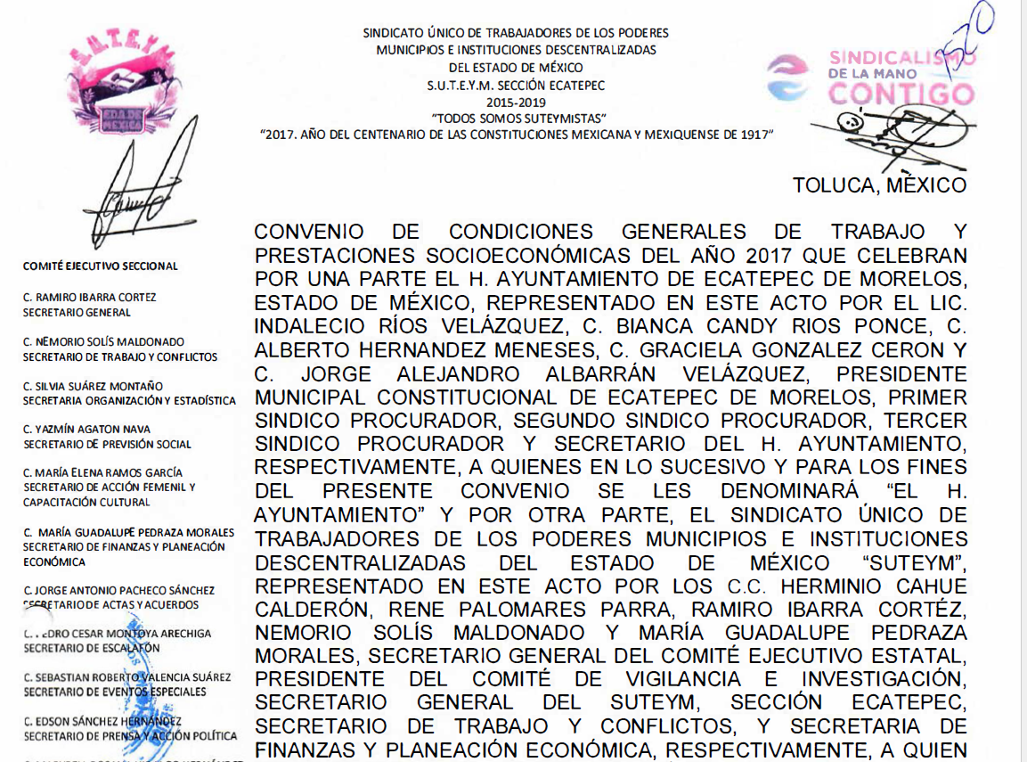
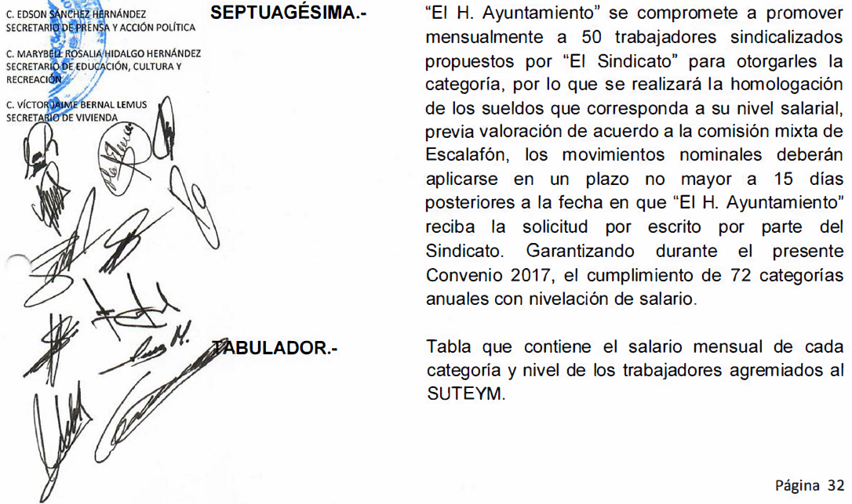
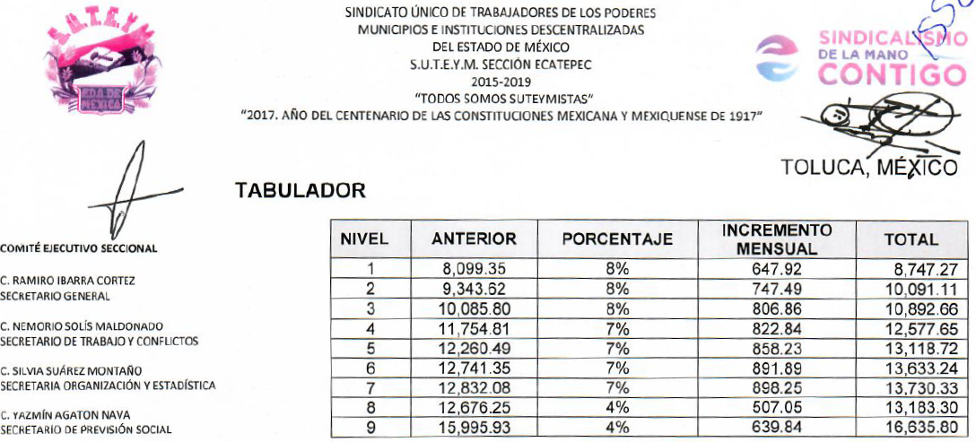
En virtud de lo anterior, aun y cuando EL SUJETO OBLIGADO, haya precisado que no cuenta en sus archivos con la información referente al numeral en estudio, lo cierto es que, la información fue proporcionada por éste, por lo que, ha sido satisfecho este punto de la solicitud, quedado sin materia, al ser el tabulador 2017, último convenio que tiene registrado el Tribunal Estatal de Conciliación y Arbitraje, de conformidad a lo señalado en la respuesta a la solicitud.
4. El padrón de afiliados del SUTEYM, Sección Ecatepec
Respecto de la información requerida en el presente numeral, debe observarse lo precisado en el artículo 141, fracción III, de la Ley del Trabajo de los Servidores Públicos del Estado y Municipios:
“Artículo 141. Los sindicatos deberán ser registrados ante el Tribunal, para cuyo efecto entregarán a éste, por duplicado, los siguientes documentos:
[…]
III. Lista de miembros en servicio activo que lo integran, con expresión del nombre y firma de cada uno, identificación oficial, estado civil, edad, puesto que desempeñan y sueldo que perciben, así como los documentos originales que amparen dichas condiciones y que dichos miembros no formen parte de otra organización sindical, registrada ante el Tribunal Estatal de Conciliación y Arbitraje;
…”
(Énfasis añadido)
Por su parte, el artículo 99, fracciones I y IV, de la Ley de Transparencia y Acceso a la Información Pública del Estado de México y Municipios, establecen lo siguiente:
“Artículo 99. Las autoridades administrativas y jurisdiccionales en materia laboral deberán poner a disposición del público y mantener actualizada y accesible, la siguiente información de los sindicatos que reciban recursos públicos o ejerzan actos de autoridad:
I. Los documentos del registro de los sindicatos, que deberán contener, entre otros:
[…]
IV. El padrón de socios, afiliados o análogos;
…”
(Énfasis añadido)
De los preceptos en cita se advierte que, los sindicatos para su registro ante el Tribunal Estatal de Conciliación y Arbitraje, deben presentar, entre otros documentos, el padrón de socios, afiliados o análogos.
Por tanto, EL SUJETO OBLIGADO debe poseer y administrar la lista de miembros en servicio activo o padrón de socios, afiliados o análogos del Sindicato Único de Trabajadores de los Poderes, Municipios e Instituciones Descentralizadas del Estado de México (SUTEYM).
No obstante, el requerimiento del RECURRENTE específica que se solicita el SUTEYM, Sección Ecatepec. En esa tesitura, debe precisarse lo señalado en el artículo 78 del Estatuto Interno del Sindicato Único de Trabajadores de los Poderes, Municipios e Instituciones Descentralizadas del Estado de México:
“Artículo 78.- Para la constitución de las Secciones Sindicales, se requiere de un número no menor de 200 servidores públicos sindicalizados, no pudiendo existir dos o más secciones en los Municipios, Empresas Descentralizadas o cualquier Fideicomiso que se crea en el presente o en lo futuro con participación Estatal, para tal efecto, el Comité Ejecutivo Estatal suscribirá el Convenio de Afiliación respectivo, emitirá la Convocatoria del Orden del Día y procederá a elegir su Comité Ejecutivo Seccional Correspondiente.“
(Énfasis añadido)
En consecuencia, en aras de privilegiar el principio de máxima publicidad a que se refieren los artículos 4 y 8 de la Ley de Transparencia y Acceso a la Información Pública del Estado de México y Municipios, se advierte que el documento, que pudiera colmar lo solicitado en el numeral 4, es la lista de miembros en servicio activo o padrón de socios, afiliados o análogos del Sindicato Único de Trabajadores de los Poderes, Municipios e Instituciones Descentralizadas del Estado de México (SUTEYM), actualizada a la fecha de la solicitud, es decir, el 26 de septiembre de 2018, ya que en ésta se contienen los servidores públicos agremiados que, en determinado momento, hayan constituido la Sección Sindical Ecatepec, y la cual debe ser poseída y administrada por EL SUJETO OBLIGADO, como un documento necesario para el registro del referido Sindicato, ante el Tribunal Estatal de Conciliación y Arbitraje, además de tratarse de información que debe permanecer a disposición del público y mantener actualizada y accesible, en el portal electrónico del SUJETO OBLIGADO, como parte de sus Obligaciones de Transparencia Específicas, a que se refiere el artículo 99, fracciones I y IV, de la Ley de Transparencia y Acceso a la Información Pública del Estado de México y Municipios; por lo que, esta Ponencia Resolutora, determina ordenar al SUJETO OBLIGADO, su entrega al RECURRENTE.
5. Convenios laborales de los años 2017 y 2018, celebrados entre el Tribunal Estatal de Conciliación y Arbitraje y el SUTEYM, Sección Ecatepec
Finalmente, por lo que hace a la información referente al numeral 5, debe considerarse lo establecido en el artículo 99, fracción VII, de la Ley de Transparencia y Acceso a la Información Pública del Estado de México y Municipios:
“Artículo 99. Las autoridades administrativas y jurisdiccionales en materia laboral deberán poner a disposición del público y mantener actualizada y accesible, la siguiente información de los sindicatos que reciban recursos públicos o ejerzan actos de autoridad:
[…]
VII. Los contratos colectivos, incluyendo el tabulador, convenios y las condiciones generales de trabajo; y
…”
(Énfasis añadido)
Del precepto en cita, se advierte que los convenios forman parte de las obligaciones de transparencia específica, que deben mantener actualizada y accesible al público el Tribunal Estatal de Conciliación y Arbitraje.
En esa tesitura, se advierte que EL SUJETO OBLIGADO proporcionó en su respuesta a la solicitud el archivo electrónico denominado Convenio.pdf, que contiene el Convenio de Condiciones Generales de Trabajo y Prestaciones Socioeconómicas del año 2017, que celebró el Ayuntamiento de Ecatepec de Morelos y el Sindicato Único de Trabajadores de los Poderes, Municipios e Instituciones Descentralizadas del Estado de México (SUTEYM), lo que satisface lo requerido, por lo que hace al año 2017.
Ahora bien, en cuanto al convenio del año 2018, EL SUJETO OBLIGADO indicó que el convenio celebrado en 2017 es “… el último que ha sido registrado …”; por lo que, dicha afirmación constituye un hecho negativo, pues el convenio no podría fácticamente obrar en los archivos de la referida Unidad Administrativa, pues, tampoco que existe constancia que se haya celebrado alguno respecto de dicha anualidad, ni tampoco existe fuente obligacional para las partes para haberlo celebrado, para que posteriormente sea registrado ante el Tribunal Estatal de Conciliación y Arbitraje.
Asimismo, considerando que los Sujetos Obligados sólo deben proporcionar la información que se les requiera y que obre en sus archivos, lo que a “contrario sensu” significa que, no se está obligado a proporcionar lo que no obre en los mismos; por ende, tampoco resultaría necesaria una declaratoria de inexistencia en términos de los artículos 19, 169 y 170 de la Ley de Transparencia y Acceso a la Información Pública del Estado de México y Municipios. Sirve de apoyo a lo anterior, la Tesis Aislada con número de registro 267287, de la Sexta Época de la Segunda Sala de la Suprema Corte de Justicia de la Nación, publicada en la página 101 del Volumen LII, Tercera Parte del Semanario Judicial de la Federación, que es del tenor literal siguiente:
“HECHOS NEGATIVOS, NO SON SUSCEPTIBLES DE DEMOSTRACION.
Tratándose de un hecho negativo, el Juez no tiene por qué invocar prueba alguna de la que se desprenda, ya que es bien sabido que esta clase de hechos no son susceptibles de demostración.
Amparo en revisión 2022/61. José García Florín (Menor). 9 de octubre de 1961. Cinco votos. Ponente: José Rivera Pérez Campos.”
(Énfasis añadido)
En ese contexto, este Instituto carece de facultades para pronunciarse sobre la veracidad de la afirmación hecha por EL SUJETO OBLIGADO, en su respuesta a la solicitud de acceso a la información pública, sirviendo de apoyo a lo anterior, en términos del artículo 202 segundo párrafo de la Ley de Transparencia y Acceso a la Información Pública del Estado de México y Municipios, el criterio orientador 31/10 emitido por el entonces Instituto Federal de Acceso a la Información y Protección de Datos (IFAI) hoy Instituto Nacional de Transparencia, Acceso a la Información y Protección de Datos Personales (INAI), que a la letra dice:
“El Instituto Federal de Acceso a la Información y Protección de Datos no cuenta con facultades para pronunciarse respecto de la veracidad de los documentos proporcionados por los sujetos obligados. El Instituto Federal de Acceso a la Información y Protección de Datos es un órgano de la Administración Pública Federal con autonomía operativa, presupuestaria y de decisión, encargado de promover y difundir el ejercicio del derecho de acceso a la información; resolver sobre la negativa de las solicitudes de acceso a la información; y proteger los datos personales en poder de las dependencias y entidades. Sin embargo, no está facultado para pronunciarse sobre la veracidad de la información proporcionada por las autoridades en respuesta a las solicitudes de información que les presentan los particulares, en virtud de que en los artículos 49 y 50 de la Ley Federal de Transparencia y Acceso a la Información Pública Gubernamental no se prevé una causal que permita al Instituto Federal de Acceso a la Información y Protección de Datos conocer, vía recurso revisión, al respecto.
Expedientes:
2440/07 Comisión Federal de Electricidad - Alonso Lujambio Irazábal
0113/09 Instituto de Seguridad y Servicios Sociales de los Trabajadores del Estado – Alonso Lujambio Irazábal
1624/09 Instituto Nacional para la Educación de los Adultos - María Marván Laborde
2395/09 Secretaría de Economía - María Marván Laborde
0837/10 Administración Portuaria Integral de Veracruz, S.A. de C.V. – María Marván Laborde”
(Énfasis añadido)
Por tanto, se tiene por satisfecho el derecho de acceso a la información pública del RECURRENTE por lo que hace a la información requerida, en el presente numeral.
Finalmente, respecto de las expresiones aludidas por EL RECURRENTE como razones o motivos de inconformidad, consistentes en: “… por lo cual se estaria cayendo en una conducta omisa o negligente por parte de este sujeto obligado …” (Sic), debe precisarse que se trata de manifestaciones subjetivas del RECURRENTE, en ejercicio de su libertad de expresión, las cuales resultan inatendibles, ya que este Instituto carece de facultades para pronunciarse sobre las mismas, por lo que resultan parcialmente fundadas sus razones o motivos de inconformidad.
En consecuencia, y en atención a las consideraciones antes señaladas, esta Ponencia Resolutora, en términos del artículo 186, fracción III de la Ley de Transparencia y Acceso a la Información Pública del Estado de México y Municipios, determina MODIFICAR la respuesta del SUJETO OBLIGADO, y ordenar haga entrega al RECURRENTE de la información que ha quedado precisada.
Así, con fundamento en lo prescrito en los artículos 5, párrafos vigésimo, vigésimo primero y vigésimo segundo, fracciones IV y V, de la Constitución Política del Estado Libre y Soberano de México, y los artículos 2, fracción II, 9, 29, 36, fracciones I y II, 176, 178, 179, 181, 185, fracción I, 186 y 188, de la Ley de Transparencia y Acceso a la Información Pública del Estado de México y Municipios, este Pleno:
RESUELVE
- Resultan parcialmente fundadas las razones o motivos de inconformidad hechas valer por EL RECURRENTE en términos del Considerando QUINTO de la presente resolución.
- Se MODIFICA la respuesta del SUJETO OBLIGADO, y se ordena atienda la solicitud de información pública 00068/TRIECA/IP/2018, y haga entrega al RECURRENTE, vía EL SAIMEX, en términos del Considerando QUINTO de la presente resolución, previa búsqueda exhaustiva y razonable, de lo siguiente:
“a) El Estatuto Interno del Sindicato Único de Trabajadores de los Poderes, Municipios e Instituciones Descentralizadas del Estado de México, vigente al 26 de septiembre de 2018;
b) Los contratos colectivos de trabajo celebrados del 26 de septiembre de 2017 al 26 de septiembre de 2018, entre el Ayuntamiento de Ecatepec de Morelos y el Sindicato Único de Trabajadores de los Poderes, Municipios e Instituciones Descentralizadas del Estado de México, en los que haya participado, como parte de su representación, la Sección Sindical Ecatepec, de ser procedente en versión pública, y
c) La lista de miembros en servicio activo o padrón de socios, afiliados o análogos del Sindicato Único de Trabajadores de los Poderes, Municipios e Instituciones Descentralizadas del Estado de México, al 26 de septiembre de 2018, de ser procedente en versión pública;
Debiendo notificar al RECURRENTE el Acuerdo de Clasificación de la información que emita el Comité de Transparencia con motivo de la versión pública.
Respecto de la información señalada en el inciso b), en caso de que no haya celebrado contrato alguno con el Sindicato de referencia, en el que haya participado la Sección Sindical Ecatepec, como parte de la representación del mismo, en el periodo señalado, deberá con hacerlo del conocimiento del RECURRENTE.”
- Notifíquese al Titular de la Unidad de Transparencia del SUJETO OBLIGADO, para que conforme a los artículos 186 último párrafo y 189 párrafo segundo de la Ley de Transparencia y Acceso a la Información Pública del Estado de México y Municipios, dé cumplimiento a lo ordenado dentro del plazo de diez días hábiles, debiendo informar a este Instituto en un plazo de tres días hábiles siguientes sobre el cumplimiento dado a la resolución.
- Notifíquese al RECURRENTE la presente resolución.
- Hágase del conocimiento del RECURRENTE que de conformidad con lo establecido en el artículo 196 de la Ley de Transparencia y Acceso a la Información Pública del Estado de México y Municipios, podrá impugnarla vía Juicio de Amparo en los términos de las leyes aplicables.
ASÍ LO RESUELVE, POR UNANIMIDAD DE VOTOS EL PLENO DEL INSTITUTO DE TRANSPARENCIA, ACCESO A LA INFORMACIÓN PÚBLICA Y PROTECCIÓN DE DATOS PERSONALES DEL ESTADO DE MÉXICO Y MUNICIPIOS, CONFORMADO POR LOS COMISIONADOS ZULEMA MARTÍNEZ SÁNCHEZ; EVA ABAID YAPUR; JOSÉ GUADALUPE LUNA HERNÁNDEZ EMITIENDO VOTO PARTICULAR, JAVIER MARTÍNEZ CRUZ Y LUIS GUSTAVO PARRA NORIEGA; EN LA CUADRAGÉSIMA QUINTA SESIÓN ORDINARIA CELEBRADA EL DÍA SEIS DE DICIEMBRE DE DOS MIL DIECIOCHO, ANTE EL SECRETARIO TÉCNICO DEL PLENO, ALEXIS TAPIA RAMÍREZ.
Zulema Martínez Sánchez
Comisionada Presidenta
(RÚBRICA)
Eva Abaid Yapur  Comisionada  (RÚBRICA) | José Guadalupe Luna Hernández  Comisionado  (RÚBRICA)
Javier Martínez Cruz  Comisionado  (RÚBRICA) | Luis Gustavo Parra Noriega  Comisionado  (RÚBRICA)
Alexis Tapia Ramírez
Secretario Técnico del Pleno
(RÚBRICA)
Esta hoja corresponde a la resolución de fecha seis de diciembre de dos mil dieciocho, emitida en el recurso de revisión número 03677/INFOEM/IP/RR/2018.
YSM/JMAV

Artículo 202. […] El Instituto Nacional podrá emitir criterios de carácter orientador para el Instituto, que se establecerán por reiteración al resolver tres casos análogos de manera constitutiva en el mismo sentido, por al menos dos terceras partes del Pleno del Instituto Nacional, derivados de resoluciones que hayan quedado firme.

